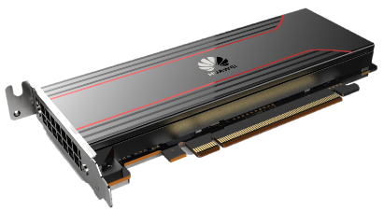

Atlas 300V 推理卡

Atlas 300V 推理卡是基于昇腾芯片开发的一款全新高端的加速卡。提供强劲的视频图片编解码功能，在智慧城市管理、智慧交通、智慧园区等大型应用场景中应用广泛。
强劲视频解析能力
支持100路高清视频实时分析
支持JPEG和视频硬件编解码，提升图片和视频类应用性能
高性能特征检索
支持特征检索硬件加速，亿级底库秒级查询（55亿次/秒），
大幅提升检索比对性能
安全启动
设备启动链完整，启动初始状态确定，防止后门植入

Atlas 300V视频解析卡
形态 | HHHL Low Profile标卡，支持全高和半高两种拉手条
内存 | LRDDR4X 24 GB， 总带宽204.8GB/s
AI算力 | 半精度（FP16）：50 TFLOPS（峰值算力）  整数精度（INT8）：100 TOPS（峰值算力）
编解码能力 | • 支持H.264、H.265 视频编解码  • 支持JPEG图片编解码  • 支持H.264/H.265 Decoder硬件解码，100路1080P 25FPS或80  路1080P 30FPS或10路4K 60FPS  • 支持H.264/H.265 Encoder硬件编码，24路1080P 30FPS或3路4K 60FPS  JPEG解码能力4K 384FPS，编码能力4K 192FPS，最大分辨率：8192x8192
PCIe | x16 Lanes，兼容x8/x4/x2  PCIe Gen4.0，兼容3.0/2.0/1.0
功耗 | 最大72 W
尺寸（长×高  ×宽） | 169.5mm x 68.9mm x 18.45mm

